
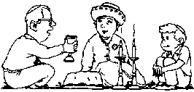
בס"ד
פָּרָשַׁת וָאֵרָא
דַף קֶּשֶׁר תַּלְמוּד תּוֹרָה נֹעָם בָּנִים רְחוֹבוֹת
לכבוד הַהוֹרִים הַנִּכְבָּדִים, הנני לְהָבִיא בִּפְנֵיכֶם תַּקְצִיר של הלימוד הַשְּׁבוּעִי בְּכִיָּתָה, יה"ר שֶׁנַּמְשִׁיךְ לְהִתְחַזֵּק בתורה ויראת שמיים טְהוֹרָה...
שְׁאֵלוֹת חֲזָרָה עָל פָּרָשַׁת הַשָּׁבוּעַ: ' וָאֵרָא ' בַּקְּשׁוּ מילדכם לְסַפֵּר אֶת הַקְּטָעִים המודגשים:
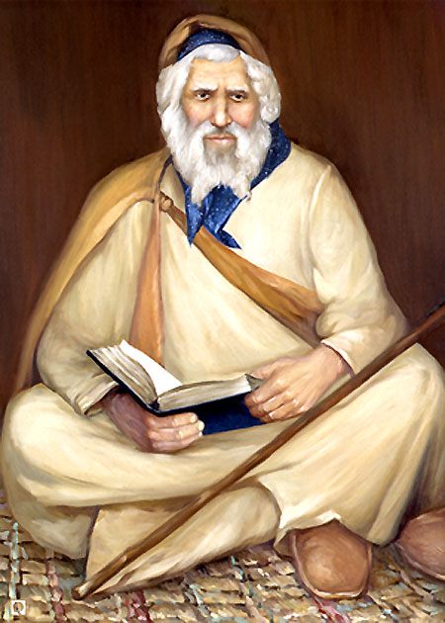
האב/האם שואלים והבן משיב:
- מה עשה אבא יהודי כשחזר הביתה? מי חיכה לו? הילדים ישמחו לספר לכם את הספור
- מהם 4 לשונות הגאולה (לפי הסדר)?
- מהי מטרת המכות? א. כדי שיסכימו להוציא את ישראל. ב. וידעו מצרים כי אני ה'. ג. להעניש את החוטאים מידה כנגד מידה
- מי החשיב את עצמו לאלוהים? וכיצד הראה לו ה' שהוא איננו אלוהים? פרעה, והיה הולך לעשות צרכיו בבוקר ביאור כדי שאף אחד לא יידע שהוא אדם ככל בני האדם, וה' שלח את משה לפוגשו דווקא שם
- כיצד הוכיח להם ה' שהיאור אינו אלוהים? מכת דם
- כמה זמן לפני שהתחילה המכה, הוזהר פרעה שאם לא ישלח את ישראל ה' יעשה את המכה? 3 שבועות
- מדוע הכה אהרון ולא משה? ללמד אותנו לא להיות כפויי טובה, שהיאור הציל את משה. מה הערך להכיר טובה לחפץ דומם? כדי להיות אדם ישר.
רַבִּי יַעֲקֹב אַבּוּחֲצִירָא
כ' טבת ה'תר"מ

- מה אמרו החרטומים על הכינים? אצבע אלוקים היא
- במה שונות מכות כינים/שחין/ חושך משאר המכות? אין אזהרה
- מה אמרו היהודים כאשר ראו את המכות (ננסה לשער)? ה' אוהב אותנו ומקיים את ההבטחה לאברהם "וגם את הגוי אשר יעבודו דן אנוכי" ודאי בקרוב נצא ב"רכוש גדול", נקבל את התורה ונגיע לארץ ישראל ! הכל כמו שנאמר בברית בין הבתרים ! ה' מבטיח – ה' מקיים !
- האם המצרים התחילו ללמוד להאמין בה' בודאי, המכות הן תהליך של התחזקות באמונה גם אצל ישראל וגם אצל המצרים. בתחילה פרעה אמר לא ידעתי את ה'. במכת צפרדע כבר ביקש שמשה יתפלל אל ה' שיסיר את הצפרדעים. בכינים כבר הכריזו החרטומים "אצבע אלוקים היא". בערוב שוב מביע פרעה הסכמה שילכו לזבוח לאלוקיהם
אֲבוֹתֵינוּ עָבְדוּ בְּפָרֶךְ בְּמִצְרַיִם אַךְ "מֵעַז יָצָא מָתוֹק"
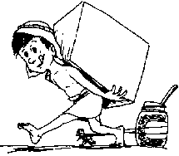
- סיפרנו בכיתה על כל מכה השתדלתי לא לתאר בהנאה את המכות אלא כפי שיטתנו המדגישה ומאירה את הטוב כך גם הסברנו את השעבוד של המצרים בלי לספר את המדרשים שמתארים את המעשים הקשים של המצרים אלא כמו שפירשו אור החיים, הנצי"ב והרב קוק שהמצרים גרמו לנו להיות רעים וחוטאים. המצרים לא מאפשרים לנו ללמוד תורה וממילא גם החסד ועוד מצוות הולכות ופוחתות. כמה נורא השעבוד הזה.
- בפרשתנו פרשת וארא מתוארים 7 מכות בפרשה הבאה פרשת בא נלמד על 3 המכות האחרונות הרמז לכך נמצא בגימטרייא של פרשת בא=3.

- תלמיד יקר בציור שלפניך מתחבא נִיב:
.א. מַהוּ הַנִּיב: ____ ______ ______
.ב. מַה מְקוֹרוֹ בַּתַּנַ"ךְ: _____________
.ג. מַהוּ הַ"עַז" בַּפָּרָשָׁה _________ שֶׁמִמֶנּוּ יָצָא מָתוֹק __________
משנה : למדנו את משנה יב' :
הִלֵּל וְשַׁמַּאי קִבְּלוּ מֵהֶם. הִלֵּל אוֹמֵר, הֱוֵי מִתַּלְמִידָיו שֶׁל אַהֲרֹן,
אוֹהֵב שָׁלוֹם וְרוֹדֵף שָׁלוֹם, אוֹהֵב אֶת הַבְּרִיּוֹת וּמְקָרְבָן לַתּוֹרָה
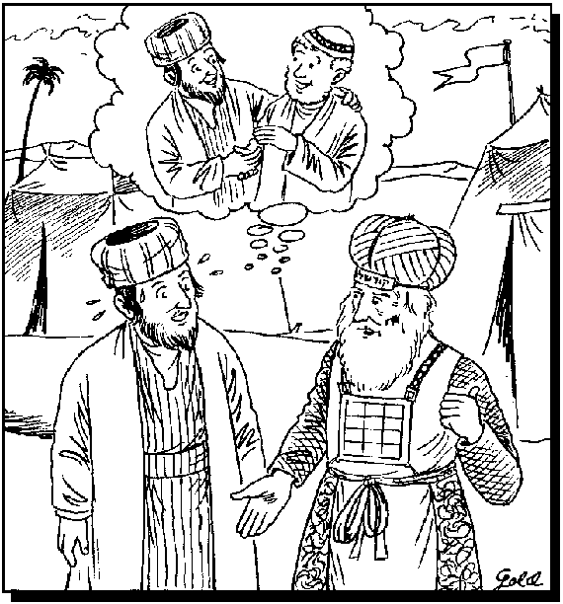
הסברנו כיצד היה אהרן אוהב שלום, כשהיה רואה שני בני אדם מתקוטטים היה הולך לכל אחד מהם שלא מדעת חברו ואומר לו, ראה חברך איך הוא מתחרט ומצטער על שחטא לך והוא אמר לי שאבוא אליך שתמחל לו, ומתוך כך כשהיו פוגעים זה בזה היו מחבקים זה את זה. אהרון לא רק השכין שלום שנקלע לפניו אלא אף רדף שלום וכיצד היה אוהב את הבריות כל בריה של ד' בין גוי בין יהודי. בין יהודי שמקיים תורה ומצוות ובין יהודי שלא מקיים תורה ומצוות. וע"י כך גם זכה לקרב את הבריות לתורה שכשהיה יודע באדם שעבר עבירה היה מתחבר עמו ומראה לו פנים שמחות, והיה אותו אדם מתבייש ואומר אילו היה יודע צדיק זה מעשי הרעים כמה היה מתרחק ממני, ומתוך כך היה חוזר למוטב. אהרון אוהב את הבריות לא כדי שיחזרו בתשובה אלא בגלל שיש מצווה לכבד ולאהוב כל יהודי ובנוסף היה מקיים חסד ומקרב את היהודי לאביו שבשמיים (הרב צבי יהודה)
הלכה: המשכנו לעסוק בהלכות שבת
☺ הוֹדָעוֹת ☺
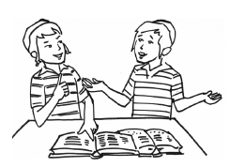
- ביום רביעי כ"ט טבת (5/12) נקיים בע"ה בביה"ס ערב אבות ובנים, ההזמנה אצל הבנים
- הורים יקרים, הרבה מחשבה וזמן מושקעים בדף הקשר אנא התייחסו אליו בהתאם.

אֶשְׂמַח מְאֹד לִהְיוֹת בְּקֶשֶׁר, בְּבִרְכַּת גְּשָׁמִים בְּעִתַם, אלעד 050-9018403
חֲתִימַת הוֹרִים:__________________

לַמְלַמֵּד אלעד, רָצִינוּ לְסַפֵּר לְךָ שֶׁ...
_________________________________________________
_________________________________________________
____________________________________
____________________________________
________________________________________
________________________________________
בִּתְפִלָּה לְהַצְלָחַת חִנּוּךְ בָּנֵינוּ
☺ מי הצדיק הבא?
צדיקי השבוע:
עידן בר כוכבא, שילה כהן, רפאל מולה, אוראל אברהמי
חָזַק וֶאֱמַץ, הַמְשִׁיכוּ כָּךְ ☺
יהי רצון שהלימוד בדף יהיה לעילוי נשמת סבתי חנה בת מסעודה ת.נ.צ.ב.ה.א

